

**EV_1_3_Celda Integrada en un Sistema de manufactura.**

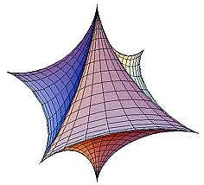

Alumno: Fonseca Camarena Jonathan

Ingeniería Mecatrónica 6-A

Matricula 17311397

Tlajomulco de Zúñiga, Jalisco 23/05/2019

MAESTRO: Carlos Enrique Morán Garabito

**Nivel de empresa**

En este nivel se lleva a cabo la gestión e integración de los niveles inferiores. En el se consideran principalmente los aspectos de la empresa desde el punto de su gestión global (compras, ventas, comercialización, investigación, objetivos estratégicos, planificación a medio y largo plazo, etc.).

**Implantación del modelo CIM**

John W. Bernard lo define como "la integración de las computadoras digitales en todos los aspectos del proceso de manufactura'.' Otra definición afirma que se trata de un sistema complejo, de múltiples capas diseñado con el propósito de minimizar los gastos y crear riqueza en todos los aspectos. También se menciona que tiene que ver con proporcionar asistencia computarizada, automatizar, controlar y elevar el nivel de integración en todos los niveles de la manufactura.

Entonces la manufactura CIM se define como el uso de la tecnología por medio de las computadoras para integrar las actividades de la empresa. La tecnología computacional es la tecnología que integra todas las otras tecnologías CIM. La tecnología computacional incluye todo el rango de hardware y de software ocupado en el ambiente CIM, incluyendo lo necesario para las telecomunicaciones.

**Estructura de manufactura integrada por computadora**

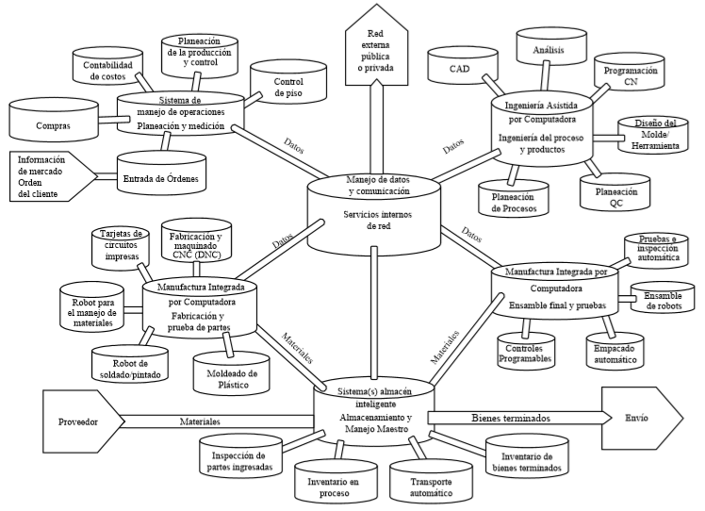

**Niveles del CIM**

## Nivel de controlador de planta

Es el más alto nivel de la jerarquía de control, es representado por la(s) computadora(s) central(es) (mainframes) de la planta que realiza las funciones corporativas como: administración de recursos y planeación general de la planta.

## Nivel de controlador de área

Es representado por las computadoras (minicomputadoras) de control de las operaciones de la producción. Es responsable de la coordinación y programación de las actividades de las celdas de manufactura, así como de la entrada y salida de material. Conectada a las computadoras centrales se encuentra(n) la(s) computador(as) de análisis y diseño de ingeniería donde se realizan tareas como diseño del producto, análisis y prueba. Adicionalmente, este nivel realiza funciones de planeación asistida por computadora (CAP, por sus siglas en inglés), diseño asistido por computadora (CAD, por sus siglas en inglés) y planeación de requerimientos de materiales (MRP, por sus siglas en inglés)

## Nivel de controlador de procesos o nivel de controlador de estación de trabajo

Incluye los controladores de equipo, los cuales permiten automatizar el funcionamiento de las máquinas. Entre estos se encuentran los controladores de robots (RC´s), controles lógicos programables (PLC´s), CNC´s,y microcomputadores, los cuales habilitan a las máquinas a comunicarse con los demás (incluso en el mismo nivel) niveles jerárquicos

## Nivel de controlador de celda

La función de este nivel implica la programación de las órdenes de manufactura y coordinación de todas las actividades dentro de una celda integrada de manufactura. Es representado por las computadoras (minicomputadoras, PC´s y/o estaciones de trabajo). En general, realiza la secuencia y control de los controladores de equipo

## Nivel de equipo

Es el más bajo nivel de la jerarquía, está representado por los dispositivos que ejecutan los comandos de control del nivel próximo superior. Estos dispositivos son los actuadores, relevadores, manejadores, switches y válvulas que se encuentra directamente sobre el equipo de producción. De una manera más general se considera a la maquinaria y equipo de producción como representativos de este nivel.

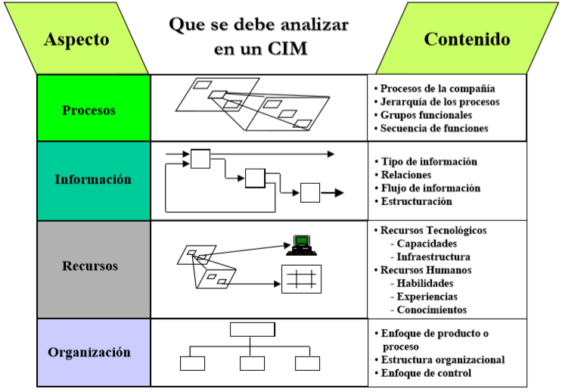

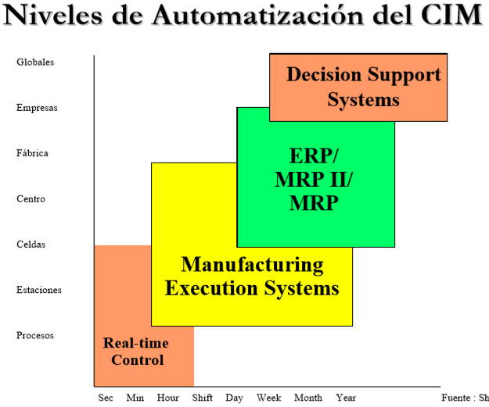

## Aspectos administrativos

* MRP (MaterialRequirementPlanning) es el método usado para derivar el calendario maestro de la producción (MPS) a partir de pronósticos y/o órdenes de venta
* MRP ha evolucionado a través de los años en un sistema en fase con el tiempo, controlando los inventarios para la manufactura
* MRP está basado en las listas de materiales (BillOf Materials) para la producción que esta especificada en el calendario maestro de producción (MPS) y el inventario actual con salidas de órdenes de compra y órdenes liberadas del taller (shop floor) para la producción
* MRP ha evolucionado a un sistema totalmente integrado de planeación de recursos de manufactura: el MRP II
* MRP II incluye todo el MRP y también intégrala capacidad de planeación de los requerimientos (CPR), planeación de la producción y control de las actividades de producción
* El uso de MRP y MRP II no garantiza mejoras en los tiempos de entrega o en la producción, reducción de costos e inventarios; pero si es un valioso componente de una exitosa estrategia de negocios para alcanzar estos objetivos

## Visión de CIM

CIM es un concepto de completa optimización e integración de la compañía, no existen patrones predeterminados para llevar la integración de personas, funciones, información y necesidades de un negocio en específico.

Los ejecutivos necesitan una visión compartida de su compañía que muestre a todos los contribuidores su valor agregado interrelaciones e interdependencias.

Los ejecutivos deben promover el entendimiento de porqué el trabajo integrado es mejor que partes en específico funcionando separadamente.

Generalmente el problema no es la disponibilidad de tecnología, sino implementarla, conocer sus ventajas, conocer la potencia de dicha tecnología dentro de la empresa, ya que la gente generalmente se resiste al cambio.

## Estructura

Existe una jerarquía de control en los ambientes manufactureros, en la cual hay 5 niveles principales que se detallan a continuación:

* Control de máquinas (PLCs)

* Control de celdas

* Computador de área

* Computador de planta

* Computador corporativo

El nivel más bajo (1) consiste en productos basados en microprocesadores que controlan directamente las máquinas.

En el segundo nivel, varias máquinas trabajan en conjunto, y aunque cada una de ellas trabaja con su propio control, existe un computador central que las maneja.

El tercer nivel monitorea operaciones de un área de la planta, por ejemplo, una línea de ensamblado o una línea de soldadura robotizada. El computador de planta sirve más para funciones administrativas, puesto que a pesar de que la planeación debe hacerse a distintos niveles, siempre existe alguien que los autoriza y divide las labores en la planta.

Finalmente, y al tope de la jerarquía de control, encontramos el computador corporativo, dentro del cual reside la base de datos y los programas financieros y administrativos de la empresa. Una de las más importantes funciones de este computador es organizar la base de datos, de tal manera que ella pueda ser fácilmente manejada y guardada.

## Metodología

Hay distintas maneras de generar modelos de ensamblado en estos sistemas, los cuales son: modelos en modelos, componentes o figuras y ensamblados inteligentes. Todo va en el software y hardware del que se disponga.

La base de cualquier sistema CAD / CAM es la plataforma de software usada en generar y documentar el modelo de una parte o documento, y es el llamado corazón del sistema.

Lo que vendría a ser el alma del sistema son las aplicaciones que se le pueden agregar. Es a través de aplicaciones que las verdaderas eficiencias del CAD / CAM en términos de ahorro en producción y costos relacionados con el proceso se pueden ver realizadas.

Las aplicaciones en el ambiente CAD / CAM pueden ser separadas en tres tipos principales: función, disciplina e industria.

Algunas de ellas se pueden ver en la siguiente tabla:

[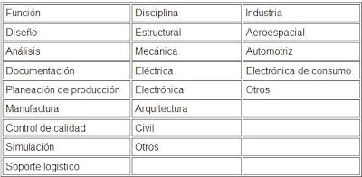](http://4.bp.blogspot.com/_yfTf4QMAZHM/Sk6fM3eEXSI/AAAAAAAAADw/zvdCJg2Juy8/s1600-h/metd+1.JPG)

Las **funciones** son normalmente aquellas operaciones, herramientas o acciones soportadas por la plataforma de software, tales como la geometría wireframe o la modelación de la superficie.

Las **disciplinas** son creadas con la adición de software especializado de aplicación, librerías, interfaces de usuario y herramientas sobre las funciones básicas con el fin de crear diagramas esquemáticos de aplicaciones de wireframes, o aplicaciones de estilo de software de modelación de superficie.

Las **aplicaciones** *industriales* son creadas con el software específico para disciplinas o industrias, y la adición de librerías y herramientas especiales para cada proceso en particular.

La creación y documentación básica de los modelos CAD / CAM es parte de la plataforma de software, mientras que las aplicaciones son las herramientas usadas para automatizar completamente el proceso de diseño.   
Una breve lista de aplicaciones puede verse en la siguiente tabla:

[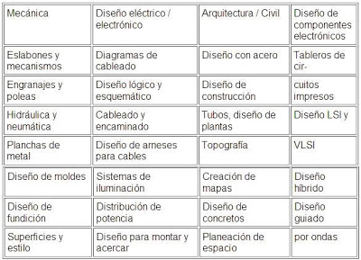](http://2.bp.blogspot.com/_yfTf4QMAZHM/Sk6fNKTVlNI/AAAAAAAAAD4/Z3XtAodF4nw/s1600-h/metodolo2.JPG)

# Sistemas MES

Un sistema MES (Manufacturing Execution System) o Sistema de Ejecución de Fabricación es un sistema avanzado que permite gestionar de un modo integral todos los procesos de producción en planta.

Este sistema está orientado a la ejecución de la fabricación y trabaja con la información recogida en planta de forma automática y en tiempo real, incluyendo el trabajo manual y todas las tareas no asociadas a máquina.

Un sistema MES mejora la calidad del producto y el servicio al cliente, ya que permite una respuesta rápida ante imprevistos e incidencias mediante la obtención de información estratégica de los procesos de producción en tiempo real. Para implementar un sistema MES en una empresa es necesario realizar un análisis previo de su modelo productivo para detectar los puntos fuertes y débiles y establecer una estrategia de producción adecuada.

[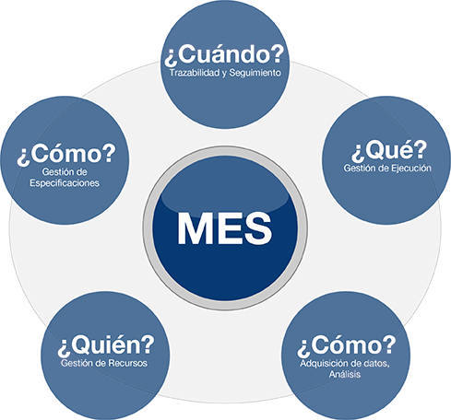](https://www.google.com.mx/url?sa=i&rct=j&q=&esrc=s&source=images&cd=&ved=2ahUKEwiNjeaF4a3iAhXMrZ4KHQANCZUQjRx6BAgBEAU&url=https://www.proleit.es/soluciones/sistemas-de-ejecucion-de-fabricacion-mes/estandares-y-definiciones.html&psig=AOvVaw2NFNK8frFVlxodRjPql0Wq&ust=1558567095151652)

El propósito último de un Sistema Mes es aumentar la Eficiencia de la Planta de Producción ([OEE](https://es.wikipedia.org/wiki/Eficiencia_general_de_los_equipos) por sus siglas en inglés):

* Reduciendo Costes
* Mejorando la Productividad
* Aumentando la Trazabilidad y la Calidad entregada a tu cliente.

Un Sistema MES puede verse como un paso intermedio entre los Procesos de Planificación de una Empresa (cuya última expresión es el ERP), y los Procesos de Control de la Planta (SCADA, PLCs y Sensórica).

Así, las Tecnologías de la Información para la Empresa Industrial pueden dibujarse de este modo:

